ЧЕЛЯБИНСКАЯ ОБЛАСТЬ

АДМИНИСТРАЦИЯ
ЗЛАТОУСТОВСКОГО ГОРОДСКОГО ОКРУГА
ПОСТАНОВЛЕНИЕ

04.10.2024 г. | № | 393-П/АДМ
г. Златоуст
О внесении изменений
в постановление Администрации Златоустовского городского
округа от 13.07.2017 г. № 299-П
«О создании рабочей группы
по осуществлению регистрации (учета) избирателей, участников референдума и установления численности зарегистрированных избирателей и участников референдума на территории Златоустовского городского округа»

Руководствуясь Федеральным законом «Об основных гарантиях избирательных прав и права на участие в референдуме граждан Российской Федерации», в соответствии с Положением о Государственной системе регистрации (учета) избирателей, участников референдума в Российской Федерации, утвержденным постановлением Центральной избирательной комиссии Российской Федерации от 06 ноября 1997 г. № 134/973-II, постановлением Губернатора Челябинской области от 29 марта 2011 г. № 112 «О мерах по организации на территории Челябинской области Государственной системы регистрации (учёта) избирателей, участников референдума», постановлением Избирательной комиссии Челябинской области
от 16 апреля 2014 г. № 94/754-5 «Об обеспечении функционирования Государственной системы регистрации (учета) избирателей, участников референдума на территории Челябинской области», в целях уточнения муниципального правового акта,
ПОСТАНОВЛЯЮ:
1. В постановление Администрации Златоустовского городского округа от 13.07.2017 г. № 299-П «О создании рабочей группы по осуществлению регистрации (учета) избирателей, участников референдума и установления численности зарегистрированных избирателей и участников референдума
на территории Златоустовского городского округа» (с изменениями
от 21.06.2019 г. № 258-П, от 26.07.2022 г. № 301-П/АДМ, от 19.01.2023 г. № 9-П/АДМ, от 20.03.2023 г. № 88-П/АДМ) внести следующие изменения:
1) приложение 1 изложить в новой редакции (приложение 1);
2) приложение 16 изложить в новой редакции (приложение 2);
3) приложение 17 изложить в новой редакции (приложение 3);
4) приложение 19 изложить в новой редакции (приложение 4).
2. Пресс-службе Администрации Златоустовского городского округа (Валова И.А.) разместить настоящее постановление на официальном сайте Златоустовского городского округа в сети «Интернет».
3. Организацию и контроль выполнения настоящего постановления возложить на руководителя Аппарата Администрации Златоустовского городского округа Дорофеева К.Н.

Исполняющий обязанности Главы Златоустовского городского округа | 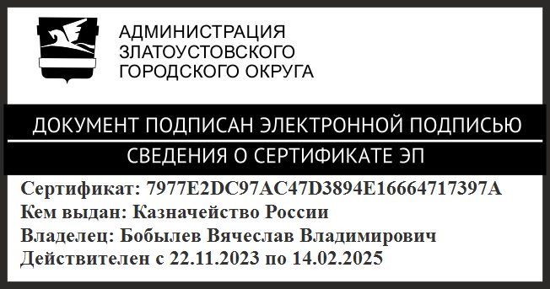 | В.В. Бобылев

Рассылка: прокуратура, ОУ, ООВ, пресс-служба, Тульский А.И., Басамыкина Т.В., Логвиненко Е.Р., Васильев С.В., Вечернин А.Б., Петров М.Е., Филипьева Е.Е. (ГАС-выборы)

ПРИЛОЖЕНИЕ 1
Утверждено
постановлением Администрации
Златоустовского городского округа
от 04.10.2024 г. № 393-П/АДМ

Состав
рабочей группы по координации деятельности территориальных органов федеральных и областных органов исполнительной власти, судебных органов, территориальной избирательной комиссии города Златоуста и Главы Златоустовского городского округа по осуществлению регистрации
(учета) избирателей, участников референдума и установления численности зарегистрированных избирателей и участников референдума на территории Златоустовского городского округа

Арсентьева С.В. | - | начальник Управления архитектуры  и градостроительства Администрации Златоустовского городского округа
Батищев И.В. | - | начальник Правового управления Администрации Златоустовского городского округа
Дорофеев К.Н. | - | руководитель Аппарата Администрации Златоустовского городского округа
Ермаков К.Н. | - | начальник Организационного управления Администрации Златоустовского городского округа
Кузнецова А.А. | - | заместитель начальника Организационного управления Администрации Златоустовского городского округа
Логвиненко Е.Р. | - | председатель Территориальной избирательной комиссии города Златоуста
Филипьева Е.Е. | - | консультант информационного управления аппарата Избирательной комиссии Челябинской области

ПРИЛОЖЕНИЕ 2
Утверждено
постановлением Администрации
Златоустовского городского округа
от 04.10.2024 г. № 393-П/АДМ

Список
сотрудников Администрации Златоустовского городского округа,
допущенных к персональным данным

№ п/п | Должность | Фамилия, имя, отчество | Персональные данные
1 | Заместитель начальника Организационного управления Администрации Златоустовского городского округа | Кузнецова Анастасия Александровна | Сведения, перечисленные  в приложении 18

ПРИЛОЖЕНИЕ 3
Утверждено
постановлением Администрации
Златоустовского городского округа
от 04.10.2024 г. № 393-П/АДМ

Список
сотрудников Администрации Златоустовского городского округа,
ответственных за защиту персональных данных

Должность | Фамилия, имя, отчество | Информационная система персональных данных/  персональные данные
Заместитель начальника Организационного управления Администрации Златоустовского городского округа | Кузнецова  Анастасия Александровна | Обработка данных в общих информационных системах (MSOffices).  Обработка персональных данных работников без использования средств автоматизации

ПРИЛОЖЕНИЕ 4
Утверждено
постановлением Администрации
Златоустовского городского округа
от 04.10.2024 г. № 393-П/АДМ

Перечень помещений
для обработки и хранения материальных носителей персональных данных
(ИСПДн)

Наименование помещения | № кабинета | ФИО сотрудников, имеющих право доступа | ФИО сотрудников, ответственных  за помещение | Назначение помещения
Администрация Златоустовского городского округа  (ул. Таганайская, д. 1) | 405 | Кузнецова Анастасия Александровна | Кузнецова Анастасия Александровна | Обработка данных  в общих информационных системах (MSOffices).  Обработка персональных данных работников  без использования средств автоматизации

